广东文艺职业学院（白云校区）
交通指引
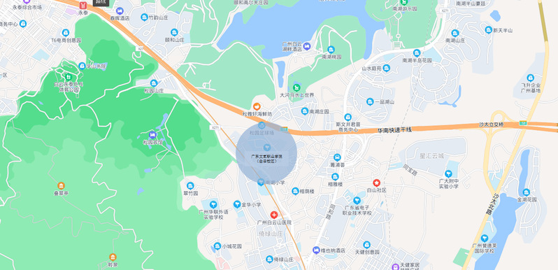
考试教学楼

交通指引
公交车或地铁
乘地铁3号线到同和地铁站D出口出站，转乘804路、126路、832路或833路公交车（2个站）到省旅游学校站即到。

进校后右侧教学楼为考试场地。

